2024年泉州市洛江区灾谱房屋建筑调查及经营性自建房巡检购买服务绩效评价报告

项目单位： 泉州市洛江区住房和城乡建设局

委托单位： 泉州市洛江区财政局

评价机构： 泉州市启程财务咨询有限公司

评价时间： 2025年11月

2025年11月

目 录

一、项目概况 4
（一）项目背景 4
（二）作用和意义 4
（三）项目的内容 6
1.灾谱房屋建筑调查及经营性巡检购买服务的用途 6
2.预算编制、批复和执行 7
二、项目实施情况 7
（一）资金来源及使用情况 7
（二）实施组织及管理情况 8
（三）总体目标 8
三、绩效评价工作开展情况 8
（一）绩效评价目的和作用 9
（二）评价对象和范围 9
（三）绩效评价依据 10
（四）绩效评价原则 10
（五）绩效评价方法 11
（六）绩效评价过程 11
（七）绩效评价指标体系 12
四、综合评价情况及评价结论 16
（一）项目决策投入情况（总分18分，得分17分） 16
1.项目立项（总分6分，得分6分） 16
2.绩效目标（总分6分，得分5分） 17
3.资金投入（总分6分，得分6分） 18
（二）项目过程情况（总分21分，得分15分） 19
1.采购方式和程序合规性（总分7分，得分7分） 19
2.绩效管理（总分6分，得分4分） 20
3.组织实施（总分8分，得分4分） 21
（三）项目产出情况（总分29分，得分23分） 22
1.产出数量（总分15分，得分15分） 22
2.产出质量（总分14分，得分8分） 23
（四）项目效益情况（总分32分，得分30分） 25
1.社会效益（总分23分，得分21分） 25
2.经济效益（总分3分，得分3分） 27
3.满意度指标（总分6分，得分6分） 28
（五）主要成效 28
（六）绩效评价结论 29
五、存在的问题 29
（一）采购项目管理办法缺失 29
（二）内业资料管理不健全 30
（三）网格员监管力度薄弱 30
（四）村民房屋安全意识引导不足 30
（五）隐患房屋整改力度欠缺 30
六、有关建议 30
（一）完善购买服务采购机制 30
（二）规范内业资料归档流程 31
（三）强化网格员监管，建立考核制度 31
（四）加大安全意识宣传，提高村民安全意识 31
（五）明确整改责任，实施联合惩戒 32
七、其他需要说明的问题 32
附件一：调查问卷 33
附件二：访谈相关照片 39
附件三：绩效评价指标体系及得分情况表 40

2024年泉州市洛江区灾谱房屋建筑调查及经营性自建房巡检购买服务

绩效评价报告

为规范政府采购资金分配与使用，切实提升财政资金支出绩效，泉州市启程财务咨询有限公司受泉州市洛江区财政局委托，成立绩效评价小组，对泉州市洛江区住房和城乡建设局灾谱房屋建筑调查及经营性自建房巡检购买服务实施绩效评价工作。评价小组通过实地调研，系统开展资料收集、整理、汇总与分析，据此拟定绩效评价指标体系，依据评价指标与标准进行综合评议与量化评分，并形成《2024年泉州市洛江区灾谱房屋建筑调查及经营性自建房巡检购买服务绩效评价报告》。

一、项目概况

（一）项目背景
根据《泉州市第一次全国自然灾害综合风险普查房屋建筑调查实施方案》《泉州市房屋安全隐患大排查大整治指挥部综合协调组关于印发泉州市经营性自建房挂牌巡检实施方案的通知》《福建省住房和城乡建设厅关于印发〈福建省经营性自建房挂牌巡检实施细则〉的通知》等文件要求，泉州市住房和城乡建设局开展灾谱房屋建筑调查及经营性自建房巡检。在2021年度对泉州市洛江区范围内城镇房屋、农村房屋建筑承灾体开展调查工作，并配合省市成果抽验。同时对经营性自建房开展常态化巡检。

（二）作用和意义
灾谱房屋建筑调查是城市安全的“基础普查”与“风险预警”工程，核心作用是摸清房屋安全底数、识别灾害脆弱点，意义在于为防灾减灾、城市治理提供科学支撑，从源头保障生命财产安全。‌具体表现如下：
灾谱房屋建筑调查能够全面普查房屋基础信息。系统采集区域内房屋的建成年代、结构类型（砖混、框架等）、建设标准、改造历史、维护状况等关键数据，建立完整的房屋“安全档案”，彻底摸清安全“家底”。
房屋建筑灾谱调查能够精准识别灾害风险隐患。结合当地灾害类型（地震、洪水、台风、地质灾害等），分析房屋在不同灾害场景下的抗灾能力，定位结构薄弱点、选址风险区等，划分高、中、低风险等级。
灾谱房屋建筑调查能够动态更新安全数据底座。持续跟踪房屋状况变化（如老化、新增改造、灾害影响等），实时更新数据，为后续管理提供动态、准确的决策依据。
灾谱房屋建筑调查的深层意义，在于以民生安全为核心底线，通过提前排查高风险房屋、推动维修加固或拆除，直接守护群众居住与使用安全，减少灾害引发的人员伤亡和财产损失；同时为城市总体规划与防灾减灾专项规划提供科学数据支撑，助力优化疏散通道、应急避难场所等布局，提升城市整体抗灾能力；还能倒逼产权人履行安全主体责任，查处违规建设与擅自改造行为，为行业监管和相关政策制定提供事实依据，推动房屋建设与管理规范化；更能在灾害发生时，通过快速调取房屋安全数据，精准定位危险区域和受影响人群，为救援部署与群众转移安置提供明确指引，大幅提升应急处置效率，全方位筑牢城市安全防线。
经营性自建房巡检是聚焦公共安全的针对性监管手段，核心作用是排查人员密集场景下的房屋安全隐患、压实产权人主体责任，意义在于守护经营者与消费者生命财产安全、规范行业秩序，筑牢公共安全与社会稳定防线。其核心作用是通过靶向排查结构安全、消防隐患、合规性等经营性场景高频风险点，同时明确并压实产权人、经营者的安全主体责任，倒逼其主动整改隐患，还能建立“排查—整改—复查—销号”的动态闭环监管机制，持续跟踪隐患整改情况，且针对城乡接合部、城中村等监管薄弱区域，全面覆盖零散及隐蔽性经营房屋，有效填补监管盲区，精准破解经营性自建房的安全痛点。
经营性自建房巡检的深层意义，在于聚焦人员流动大、密集度高的经营场景，通过提前消除坍塌、火灾等群死群伤事故隐患，直接守护经营者与消费者的生命财产安全，筑牢民生安全底线；同时通过查处违规改造、违法经营等行为，引导产权人规范建设、合法经营，推动经营性自建房行业健康有序发展；还能减少因房屋安全事故引发的纠纷与社会恐慌，维护社会和谐稳定；更能通过积累区域安全数据，为针对性监管政策制定、城市安全布局优化及老旧经营性自建房改造提供事实支撑，助力城市安全精细化治理水平升级。

（三）项目的内容

1.灾谱房屋建筑调查及经营性巡检购买服务的用途
泉州市洛江区住房和城乡建设局在2021年度开展的灾谱房屋建筑调查，是全国第一次自然灾害综合风险普查的重要组成部分。根据《泉州市住房和城乡建设局关于印发〈泉州市第一次全国自然灾害综合风险普查房屋建筑调查实施方案〉的通知》以及《洛江区第一次全区自然灾害综合风险普查实施方案》，本次灾谱房屋建筑调查的主要任务是对全区范围内的房屋建筑（不含在建建筑）进行“地毯式”排查，获取建成年代、结构类型（如砖混、框架）、层数、建筑面积、使用功能（住宅、商业、公共服务等）、建设标准等基础数据。这些数据通过档案查阅、现场勘查、遥感技术等手段获取，并录入全国统一的普查软件系统。

2.预算编制、批复和执行
泉州市洛江区住房和城乡建设局灾谱房屋建筑调查及经营性自建房巡检项目2024年度预算金额为209.54万元。项目最终实际预第三方供应商结算价款金额合计203.25万元。2024年度实际支出金额150万元，2025年度实际支出金额53.25万元。2024年度预算执行率为71.59%（150/209.54*100%=71.59%）。

二、项目实施情况

（一）资金来源及使用情况
根据《泉州市洛江区财政局关于批复2024年部门预算及绩效目标的通知》（泉洛财〔2024〕1号）。2024年度灾谱房屋建筑调查及经营性巡检购买服务预算为209.54万元。本年度实际支出资金150万元。2024年度具体支出明细如下表1所示：
表1 2024年度灾谱房屋建筑调查及经营性自建房巡检项目
购买服务支出明细表
序号 | 支出项目  名称 | 付款日期 | 付款金额 | 收款人名称 | 备注
1 | 灾谱房屋建筑调查及经营性自建房巡检 | 2024年6月14日 | 1,000,000.00 | 辽宁宏图创展测绘勘察有限公司
2 | 灾谱房屋建筑调查及经营性自建房巡检 | 2024年8月28日 | 500,000.00 | 辽宁宏图创展测绘勘察有限公司
 | 合计金额 | 1,500,000.00

（二）实施组织及管理情况
泉州市洛江区住房和城乡建设局在灾谱房屋建筑调查及经营性巡检购买服务项目中的实施，符合政府采购需求管理办法、招投标等相关规定，以及国家财经法规、财务管理制度和有关资金管理办法的规定，具备合法、合规、完整的业务和财务管理制度。

（三）总体目标
为认真贯彻《泉州市住房和城乡建设局关于印发〈泉州市第一次全国自然灾害综合风险普查房屋建筑调查实施方案〉的通知》《泉州市第一次全国自然灾害综合风险普查房屋建筑调查实施方案》《泉州市房屋安全隐患大排查大整治指挥部综合协调组关于印发〈泉州市经营性自建房挂牌巡检实施方案〉的通知》《福建省住房和城乡建设厅关于印发〈福建省经营性自建房挂牌巡检实施细则〉的通知》等相关文件，做好灾谱房屋建筑调查及经营性自建房巡检工作。2024年灾谱房屋建筑调查及经营性巡检购买服务绩效指标如下表2所示：
表2 2024年灾谱房屋建筑调查及经营性巡检购买服务绩效目标表
序号 | 一级指标 | 二级指标 | 三级指标 | 目标值
1 | 产出指标 | 数量指标 | 灾谱房屋建筑调查数量 | ≥68206栋
2 | 产出指标 | 质量指标 | 资金使用合规率 | ≥100%
3 | 产出指标 | 时效指标 | 资金拨付及时率 | ≥100%
4 | 成本指标 | 经济成本指标 | 灾谱房屋建筑调查投入金额 | ≥209.54万元
5 | 效益指标 | 社会效益指标 | 房屋安全隐患排除率 | ≥100%
6 | 满意度指标 | 服务对象满意度指标 | 公众满意率 | ≥85%

三、绩效评价工作开展情况

（一）绩效评价目的和作用
绩效评价的目的是提升相关部门的预算管理水平、‌强化项目单位资金支出责任、‌优化公共资源配置、‌节约公共支出成本，‌进而促进财政资金的合理配置，提高公共产品的服务质量。‌
绩效评价可以为相关部门的决策制定提供科学依据。‌高质量的绩效评价带来的可靠结果可以放心使用和引用，‌有助于提高决策水平。‌可以节约资源，‌指出相关政策是否按计划实施以及资源是否有效利用，‌为制定和执行政府优先发展领域和目标、‌展示责任以及为独立审查程序提供证据，‌同时也为以证据为基础的政策提供宝贵信息，‌有利于未来政策的制定。‌
绩效评价可以总结经验，‌为改善政府管理、‌纠正目标与实际的偏差提供依据。‌绩效评价通过验证目标指标，‌确定目标与现实之间的差异程度，‌分析产生问题的原因，‌提出合理的建议，‌从而为纠偏决策提供依据，‌改善政府管理，‌纠正目标与实际的偏差。
绩效评价可以为财政部门对各单位提供问责依据：‌随着公共财政管理体制的日趋完善，‌“花钱必问效，‌无效必问责”的理念已经成为财政部门加强预算管理的基本原则。‌高质量的绩效评价及其提供的可靠证据，‌将成为财政部门对各预算实施主体绩效目标未达成进行问责的客观依据，‌能促进政策的执行、‌提高政策执行的绩效和有效性。
绩效评价不仅是评估政府工作的手段，‌也是提高政府工作效率和服务质量的重要工具，‌对于推动政府管理的科学化、‌规范化具有重要意义。

（二）评价对象和范围
本次绩效评价的范围：2024年灾谱房屋建筑调查及经营性巡检购买服务。
绩效评价期间：2024年1月1日至2024年12月31日

（三）绩效评价依据
（1）《项目支出绩效评价管理办法》（财预〔2020〕10号）；
（2）《中华人民共和国招标投标法》；
（3）《中华人民共和国招标投标法实施条例》；
（4）《中华人民共和国政府采购法》；
（5）《中华人民共和国政府采购法实施条例》；
（6）《中华人民共和国预算法》；
（7）《泉州市第一次全国自然灾害综合风险普查房屋建筑调查实施方案》；

（四）绩效评价原则
（1）相关性原则。确定的绩效评价指标应当与绩效目标有直接的联系能够恰当反映目标的实现程度，而与绩效目标无关的指标不应列入评价体系；
（2）重要性原则。应当优先使用最具评价对象代表性、最能反映评价要求的核心指标，而对于那些无足轻重、可有可无的指标应该舍弃，否则，可能造成评价体系过于庞杂，可操作性不强，且不能突出反映问题；
（3）可比性原则。对同类评价对象要设定共性的绩效评价指标，以便于评价结果可以相互比较。如，项目立项、资金落实、项目管理、财务管理等就属于共性指标；
（4）经济性原则。绩效评价指标不是设计得越复杂越好，应当通俗易懂、简便易行，数据的获得应当考虑现实条件和可操作性。

（五）绩效评价方法
根据《项目支出绩效评价管理办法》（财预〔2020〕10号），绩效评价指标确定应当遵循以下绩效评价方法：
（1）比较法。是指通过实际支出、实施效果等与绩效目标、历史情况、不同地区同类支出等的比较，综合分析绩效目标实现程度；
（2）成本效益分析法。是指将一定时期内的支出与效益进行对比分析，以评价绩效目标实现程度；
（3）服务对象评判法。是指通过对服务对象进行问卷及抽样调查等对财政支出的效果进行评判，评价绩效目标实现程度。

（六）绩效评价过程
评价组进行现场评价工作，主要采取以下方式：
（1）前期准备工作，成立绩效评价小组，对绩效评价工作调研，与项目实施单位负责人进行沟通、询问，了解有关资金使用管理及项目组织实施管理等情况。了解资金使用取得的成效、存在的主要问题及建议等，进行方案设计；
（2）绩效材料收集，对预算部门和项目实施单位的档案材料进行案卷研究评价，对绩效评价相关资金相关政策文件和制度等资料进行收集，并核实项目申报资金拨付、管理及验收情况、绩效目标实现程度等；
（3）指标体系手稿设计阶段，评价工作小组通过对相关业务部门采集回来的项目资料进行整理，提取绩效指标，确定指标标准、指标解释、评分标准及评分规则，设计绩效指标体系初始手稿，设计调查问卷；
（4）实地走访。评价组对项目进行实地调研；
（5）绩效指标体系初稿阶段，拟写指标体系，完成指标体系初稿设计；
（6）部门反馈意见阶段，征求预算部门和项目实施单位及委托单位的意见，并向预算单位下发补充资料清单；
（7）提交绩效评价报告，完成绩效评价报告，装订成册。

（七）绩效评价指标体系
绩效评价指标体系从决策、过程、产出、效益以及满意度五个方面着手，共设置三个等级指标。主要体现项目立项、绩效目标和资金投入、采购方式和程序合规性、绩效管理、组织实施、产出数量、产出质量、社会效益、可持续性效益，满意度。指标体系设定满分100分，分为四个等级：高于或等于90（含）为“优”；80分（含）～90分为“良”；60分（含）～80分为“中”；低于60分为“差”。绩效评价指标体系及分值表如下表3所示：
表3 2024年灾谱房屋建筑调查及经营性巡检购买服务绩效评价指标体系
一级指标 | 二级指标 | 三级指标 | 指标解释 | 评分标准
决策（18%） | 项目立项（6分） | 立项依据充分性（3分） | 项目立项是否符合法律法规、相关政策、发展规划以及部门职责，用以反映和考核项目立项依据情况。 | 评价要点：  ①项目立项是否符合国家法律法规、国民经济发展规划和相关政策；  ②项目立项是否符合行业发展规划和政策要求；  ③项目立项是否与部门职责范围相符，属于部门履职所需；  ④项目是否属于公共财政支持范围，是否符合中央、地方事权支出责任划分原则；  ⑤项目是否与相关部门同类项目或部门内部相关项目重复。  一项不符扣0.6分，扣完为止。
决策（18%） | 项目立项（6分） | 立项程序规范性（3分） | 项目申请、设立过程是否符合相关要求，用以反映和考核项目立项的规范情况。 | 评价要点：  ①项目是否按照规定的程序申请设立；  ②审批文件、材料是否符合相关要求；  ③事前是否已经过必要的可行性研究、专家论证、风险评估、绩效评估、集体决策。  一项不符扣1分，扣完为止。
决策（18%） | 绩效目标（6分） | 绩效目标合理性（3分） | 项目所设定的绩效目标是否依据充分，是否符合客观实际，用以反映和考核项目绩效目标与项目实施的相符情况。 | 评价要点：  ①项目是否有绩效目标且目标设置是否合理；  ②项目绩效目标与实际工作内容是否具有相关性；  ③绩效目标设置是否完整、可理解。  一项不符扣1分，扣完为止。
决策（18%） | 绩效目标（6分） | 绩效目标明确性（3分） | 依据绩效目标设定的绩效指标是否清晰、细化、可衡量等，用以反映和考核项目绩效目标的细化情况。 | 评价要点：  ①是否将项目绩效目标细化分解为具体的绩效指标；  ②是否通过清晰、可衡量的指标值予以体现；  ③是否与项目目标任务数或计划数相对应。  一项不符扣1分。
决策（18%） | 资金投入（6分） | 预算编制科学性（3分） | 项目预算编制是否经过科学论证、有明确标准，资金额度与年度目标是否相适应，用以反映和考核项目预算编制的科学性、合理性情况。 | 评价要点：  ①预算编制是否经过科学论证；  ②预算内容与项目内容是否匹配；  ③预算额度测算依据是否充分，是否按照标准编制；  ④预算确定的项目投资额或资金量是否与工作任务相匹配。  一项不符扣0.75分，扣完为止
决策（18%） | 资金投入（6分） | 资金分配合理性（3分） | 项目预算资金分配是否有测算依据；与补助单位或地方实际是否相适应。用以反映和考核项目预算资金分配的科学性、合理性情况。 | 评价要点：  ①预算资金分配依据是否充分；  ②资金分配额度是否合理，与项目单位或地方实际是否相适应。  一项不符扣1.5分，扣完为止。
过程（21%） | 采购方式和程序  合规性（7分） | 采购程序规范性（3分） | 评价项目采购程序是否合法合规，是否符合《中华人民共和国政府采购法实施条例》及《政府采购需求管理办法》等规定。 | 评价标准：  ①是否有开展内部购买请示；  ②是否有进行招标程序；  ③是否有进行中标公告程序；  ④是否有在规定时间内签订合同。  一项不符扣0.75分，扣完为止。
过程（21%） | 采购方式和程序  合规性（7分） | 采购意向公开（2分） | 评价项目采购意向是否依法公开。 | 评价标准：  ①是否有对采购意向进行公示；  ②采购意向公开内容是否包含项目名称、购买需求概况、预算金额，预计购买时间。  一项不符扣1分，扣完为止。
过程（21%） | 采购方式和程序  合规性（7分） | 采购文件公告公示（2分） | 评价采购文件是否依法公开发布，并提供免费获取渠道。 | 评价标准：  ①采购公告和采购文件是否按相关规定发布；  ②采购文件是否免费获取。  一项不符扣1分，扣完为止。
过程（21%） | 绩效管理（6分） | 绩效自评合规性（3分） | 是否按要求开展绩效自评工作；绩效自评报告是否报送及时，绩效自评是否真实可靠。 | 评价要点：  ①是否按要求开展绩效自评工作；  ②绩效自评报告是否报送及时；  ③绩效自评报告是否完整，数据是否全面、真实、准确，绩效指标是否细化量化和科学合理。  一项不符扣1分，扣完为止。
过程（21%） | 绩效管理（6分） | 预算执行率（3分） | 项目预算资金是否按照计划执行，用以反映或考核项目预算执行情况（预算执行率=实际支出资金/实际到位资金×100%）。 | 评价要点：  ①90%≤预算执行率≤100%，得3分；  ②80%≤预算执行率﹤90%，得2分；  ③70%≤预算执行率﹤80%，得1分；  ④预算执行率﹤70%，得0分。
过程（21%） | 组织实施（8分） | 管理制度健全性（3分） | 项目实施单位的财务和业务管理制度是否健全，用以反映和考核财务和业务管理制度对项目顺利实施的保障情况。 | 评价要点：  ①是否有使用相关管理制度文件来管理资金；  ②财务和业务管理制度是否合法、合规、完整；  ③管理制度文件是否有严格执行。  一项不符扣1分，扣完为止。
过程（21%） | 组织实施（8分） | 合同执行与管理的规范性（3分） | 主管单位对供应商所签订的合同是否符合法律规范，合同执行与管理的过程是否合规。 | 评价要点：  ①是否明确合同签订日期；  ②是否对付款进度安排进行了约定；  ③是否对权利义务做了明确约定，合同执行是否按照约定执行。  一项不符扣1分。
过程（21%） | 组织实施（8分） | 资金支付的及时性（2分） | 主管单位是否严格按照合同约定进行付款，在资金支付方面是否及时。 | 评价要点：  ①是否按照合同约定的付款进度进行付款；  ②付款进度是否缓慢；  ③付款是否符合资金使用规定；  ④是否按照合同约定进行验收。  一项不符扣0.5分，扣完为止。
产出（29%） | 产出数量（15分） | 房屋调查完成数量（3分） | 衡量普查范围内房屋建筑调查任务的实际完成情况，反映任务覆盖完整性。 | 评价要点：  ①房屋数量≥6万栋，得3分；  ②6万栋>房屋数量≥5.5万栋，得2分；  ③5.5万栋>房屋数量≥5万栋，得1分；  ④5万栋>房屋数量，得0分。
产出（29%） | 产出数量（15分） | 外业投入保障度（3分） | 反映外业调查阶段人力投入及工作周期管控情况，保障调查工作有序推进。 | 评价要点：  ①投入人次≥40人，得3分；  ②40人>投入人次≥35人，得2分；  ③35人>投入人次≥30人，得1分；  ④30人>投入人次，得0分。
产出（29%） | 产出数量（15分） | 调查单元覆盖度（3分） | 衡量普查对全区乡镇（街道）调查单元的覆盖情况，确保区域无遗漏。 | 评价要点：  ①街道覆盖数量达到6个，得3分；  ②街道覆盖数量达到5个，得2分；  ③街道覆盖数量达到4个，得1分；  ④街道覆盖数量不足4个，得0分。
产出（29%） | 产出数量（15分） | 数据质检合格率（3分） | 反映软件质检环节数据完整性、规范性、一致性的达标情况，体现数据基础质量。 | 评价要点：  ①质检合格率≥95%，得3分；  ②95%>质检合格率≥90%，得2分；  ③90%>质检合格率≥85%，得1分；  ④85%>质检合格率，得0分。
产出（29%） | 产出数量（15分） | 人工核查数量（3分） | 通过人工现场核实与软件抽查结合，衡量数据真实性、准确性。 | 评价要点：  ①抽检数量≥200栋，得3分；  ②200栋>抽检数量≥190栋，得2分；  ③190栋>抽检数量≥180栋，得1分；  ④180栋>抽检数量，得0分。
产出（29%） | 产出质量（14分） | 对网格员的管理监督情况（3分） | 主管部门对乡镇网格的监督是否到位，对网格员工作方面是否进行必要的监管。 | 评价要点：  ①是否有对网格员进行培训，得1分；  ②是否有对网格员进行考评，得1分；  ③是否有建立监管机制，得1分。  符合一项得1分。
产出（29%） | 产出质量（14分） | 内业资料归档完整性（3分） | 衡量主管部门在项目完成时对内业资料的归档整理是否完整、是否及时、是否规范。 | 评价要点：  ①内业资料归档是否及时；  ②内业资料归档是否完整；  ③内业资料归档是否规范。  符合一项得1分。
产出（29%） | 产出质量（14分） | 成果验收通过率（3分） | 反映数据成果经综合质检后的最终达标情况，验收是否符合要求，是否达标。 | 评价要点：  ①对项目的成果是否进行验收；  ②项目验收是否得到通过。  符合一项得1.5分
产出（29%） | 产出质量（14分） | 质检问题整改情况（2分） | 反映对项目质检过程中发现的错误是否进行整改，整改是否到位。 | 评价要点：  ①对质检发现的问题是否进行整改；  ②整改是否到位。  符合一项得2分
产出（29%） | 产出质量（14分） | 经营性自建房巡检整改力度情况（3分） | 评价在经营性自建房巡检项目中对有隐患房屋进行整改的整改力度情况。 | 评价要点：  ①整改是否都有整改到位；  ②整改是否存在延期整改；  ③整改是否存在反复整改。  符合一项得1分。
效益（32%） | 社会效益（23分） | 房屋安全事故发生率（3分） | 衡量常态化的经营性自建房巡检对房屋安全事故发生率是否有所降低。 | 评价要点：  ①有很大幅度降低，得3分；  ②有较大幅度降低，得2分；  ③降低幅度一般，得1分；  ④有较少幅度降低，得0分。
效益（32%） | 社会效益（23分） | 应急处置响应效率（3分） | 衡量常态化的经营性自建房巡检对房屋安全事故的应急处置效率是否有所提升。 | 评价要点：  ①有很大幅度提升，得3分；  ②有较大幅度提升，得2分；  ③提升幅度一般，得1分；  ④有较少幅度提升，得0分。
效益（32%） | 社会效益（23分） | 房屋安全数据利用率（3分） | 衡量调查及巡检形成的房屋信息数据，为政府防灾减灾、城乡建设等决策提供支撑的成效。 | 评价要点：  ①数据利用成效度高，得3分；  ②数据利用成效度较高，得2分；  ③数据利用成效度一般，得1分；  ④数据利用成效度较低，得0分。
效益（32%） | 社会效益（23分） | 完成调查的房屋总面积数（3分） | 衡量灾谱调查房屋的面积总数情况。 | 评价要点：  ①调查面积≥2900万平方米，得3分；  ②2900万平方米>调查面积≥2800万平方米，得2分；  ③2800万平方米>调查面积≥2700万平方米，得1分；  ④2700万平方米>调查面积，得0分。
效益（32%） | 社会效益（23分） | 隐患排查效果（3分） | 衡量常态化的经营性自建房巡检对房屋隐患排查效果是否显著。 | 评价要点：  ①效果显著，得3分；  ②效果较好，得2分；  ③效果一般，得1分；  ④不了解效果，得0分。
效益（32%） | 社会效益（23分） | 保障居住经营安全的帮助作用（3分） | 衡量灾谱房屋建筑调查与经营性自建房巡检对群众生活和保障和居住经营安全的帮助作用如何。 | 评价要点：  ①帮助作用很大，得3分；  ②帮助作用较大，得2分；  ③帮助作用较小，得1分；  ④无帮助作用，得0分。
效益（32%） | 社会效益（23分） | 调查结果准确性（2分） | 衡量灾谱房屋建筑调查与经营性自建房巡检结果是否准确，准确性如何。 | 评价要点：  ①结果非常准确，得3分；  ②结果比较准确，得2分；  ③准确度较低，得1分。
效益（32%） | 社会效益（23分） | 村民安全意识引导力度（3分） | 衡量主管单位对村民关于经营性自建房安全意识的引导力度、宣传培训力度。 | 评价要点：  ①引导力度大，得3分；  ②引导力度较大，得2分；  ③引导力度需要加强，得1分；  ④引导力度较低，得0分；
效益（32%） | 经济效益（3分） | 灾谱房屋建筑调查成本节约度（3分） | 用于评价灾谱房屋建筑调查的实际投入成本比预算成本节约多少金额。 | 评价要点：  ①成本节约≥6万，得3分；  ②6万>成本节约≥5.5万，得2分；  ③5.5万>成本节约≥5万，得1分；  ④5万>成本节约，得0分。
效益（32%） | 满意度（6分） | 群众对经营性自建房巡检的满意度（3分） | 衡量群众对经营性自建房巡检是否感到满意。 | 评价要点：  ①非常满意，得3分；  ②比较满意，得2分；  ③满意度一般，得1分；  ④不满意，得0分；
效益（32%） | 满意度（6分） | 群众对灾谱房屋建筑调查的满意度（3分） | 衡量群众对灾谱房屋建筑调查是否感到满意。 | 评价要点：  ①非常满意，得3分；  ②比较满意，得2分；  ③满意度一般，得1分；  ④不满意，得0分；

四、综合评价情况及评价结论

（一）项目决策投入情况（总分18分，得分17分）

1.项目立项（总分6分，得分6分）
（1）立项依据充分性（3分）：得分3分
“立项依据充分性”指标用于评价项目立项是否符合法律法规、相关政策、发展规划以及部门职责，用以反映和考核项目立项依据情况。
经评价小组调查，2024年灾谱房屋建筑调查及经营性巡检购买服务立项依据《泉州市第一次全国自然灾害综合风险普查房屋建筑调查实施方案》以及《泉州市房屋安全隐患大排查大整治指挥部综合协调组关于印发泉州市经营性自建房挂牌巡检实施方案的通知》“福建省住房和城乡建设厅关于印发《福建省经营性自建房挂牌巡检实施细则》的通知”，符合国家法律法规、国民经济发展规划和相关政策，立项与职责范围相符，属于部门履职所需。根据评分标准，此项得3分。
（2）立项程序规范性（3分）：得分3分
“立项程序规范性”指标用于评价项目申请、设立过程是否符合相关要求，用以反映和考核项目立项的规范情况。
经评价小组调查，根据立项文件《泉州市第一次全国自然灾害综合风险普查房屋建筑调查实施方案》以及“福建省住房和城乡建设厅关于印发《福建省经营性自建房挂牌巡检实施细则》的通知”的文件要求，泉州市洛江区住房和城乡建设局提交的灾谱房屋建筑调查及经营性自建房巡检材料符合立项批复的程序要求，事前经过必要的可行性研究、专家论证、风险评估、绩效评估、集体决策。根据评分标准，此项得3分。

2.绩效目标（总分6分，得分5分）
（1）绩效目标合理性（3分）：得分2分
“绩效目标合理性”指标用于评价项目所设定的绩效目标是否依据充分，是否符合客观实际，用以反映和考核项目绩效目标与项目实施的相符情况。
经过评价小组审查，泉州市洛江区住房和城乡建设局关于灾谱房屋建筑调查及经营性自建房巡检项目有个别绩效目标设置不合理。例如在部门整体绩效自评表中“灾谱房屋建筑调查投入金额”指标属于反向指标而非正向指标，投入金额应当越低越好，该指标的目标值设置不合理。根据评分标准，此项得2分，扣1分。
（2）绩效目标明确性（3分）：得分3分
“绩效目标明确性”指标用于评价依据绩效目标设定的绩效指标是否清晰、细化、可衡量等，用以反映和考核项目绩效目标的细化情况。
经过评价小组审查，泉州市洛江区住房和城乡建设局关于灾谱房屋建筑调查及经营性自建房巡检项目的绩效目标设置具备明确性。相关指标设计清晰细化、可衡量可考核。指标设置具备明确量化标准的特点符合具体定性或定量的要求。指标设置没有模糊笼统地表述，能够为项目执行跟踪、绩效评价提供明确依据。根据评分标准，此项得3分。

3.资金投入（总分6分，得分6分）
（1）预算编制科学性（3分）：得分3分
“预算编制科学性”评价项目预算编制是否经过科学论证、有明确标准，资金额度与年度目标是否相适应，用以反映和考核项目预算编制的科学性、合理性情况。
经过评价小组审查，2024年度泉州市洛江区住房和城乡建设局在灾谱房屋建筑调查及经营性自建房巡检的项目预算中投入209.54万元，本年度实际支出金额150万元，项目预算编制符合实际情况的要求。预算内容与项目内容匹配，测算依据充分，按照标准编制，根据评分标准，此项得3分。
（2）资金分配合理性（3分）：得分3分
“资金分配合理性”指标用于评价项目预算资金分配是否有测算依据；与补助单位或地方实际是否相适应。用以反映和考核项目预算资金分配的科学性、合理性情况。
经过评价小组审查，2024年度泉州市洛江区住房和城乡建设局在进行资金分配时资金分配合理，符合项目的实际情况。根据评分标准，此项得3分。

（二）项目过程情况（总分21分，得分15分）

1.采购方式和程序合规性（总分7分，得分7分）
（1）采购程序规范性（3分）：得分3分
“采购程序规范性”指标用于评价项目采购程序是否合法合规，是否符合《中华人民共和国政府采购法实施条例》及《政府采购需求管理办法》等规定。
经过评价小组审查，泉州市洛江区灾谱房屋建筑调查采购项目委托福建筑宏建设工程管理有限公司开展招标工作，并于同期完成采购，中标供应商为辽宁宏图创展测绘勘察有限公司。中标价格为2095387元。整个采购程序符合相关规定。根据评分标准，此项得3分。
（2）采购意向公开（2分）：得分2分
“采购意向公开”指标用于评价项目采购意向是否依法公开。
经过评价小组审查，泉州市洛江区灾谱房屋建筑调查采购项目的项目编号为[350504]FJZHJS[GK]2021001，按照规定程序采用竞争性磋商方式采购，并于2021年11月24日依法公开采购意向。根据评分标准，此项得2分。
（3）采购文件公告公示（2分）：得分2分
“采购文件公告公示”指标用于评价采购文件是否依法公开发布，并提供免费获取渠道。
经过评价小组审查，泉州市洛江区灾谱房屋建筑调查的相关采购文件，已按规定在福建省政府采购网公开。竞争性商文件可供免费获取，供应商可通过该网站免费注册账号并下载文件，符合《中华人民共和国政府采购法实施条例》的相关要求。根据评分标准，此项得2分。

2.绩效管理（总分6分，得分4分）
（1）绩效自评合规性（3分）：得分3分
“绩效自评合规性”指标用于评价项目是否按要求开展绩效自评工作；绩效自评报告是否报送及时，绩效自评是否真实可靠。
经过评价小组审查，泉州市洛江区住房和城乡建设局在灾谱房屋建筑调查及经营性自建房巡检项目中，按时开展项目绩效自评工作，绩效自评报告撰写完整。自评报告的数据全面、真实、准确，绩效指标具备细化量化的特点和绩效指标的目标值设置科学合理。根据评分标准，此项得3分。
（2）预算执行率（3分）：得分1分
“预算执行率”指标用于评价项目预算资金是否按照计划执行，用以反映或考核项目预算执行情况（预算执行率=实际支出资金/实际到位资金×100%）。
经过评价小组审查，泉州市洛江区住房和城乡建设局在2024年度灾谱房屋建筑调查及经营性自建房巡检项目中实际到位资金209.54万元，项目最终实际预第三方供应商结算价款金额合计203.25万元。2024年度实际支出金额150万元，2025年度实际支出金额53.25万元。2024年度预算执行率为71.59%（150/209.54*100%=71.59%）。根据评分标准，此项得1分，扣2分。

3.组织实施（总分8分，得分4分）
（1）管理制度健全性（3分）：得分1分
“管理制度健全性”指标用于评价项目实施单位的财务和业务管理制度是否健全，用以反映和考核财务和业务管理制度对项目顺利实施的保障情况。
经过评价小组审查，泉州市洛江区住房和城乡建设局在灾谱房屋建筑调查及经营性自建房巡检项目管理制度的设立方面存在不足。例如在项目实施过程中没有对项目的资金设立资金管理文件，对项目资金的监管与跟踪存在不足；没有设立项目专门的档案管理文件，在项目完工时归档管理不及时，不全面。根据评分标准，此项得1分，扣2分。
（2）合同执行与管理的规范性（3分）：得分2分
“合同执行与管理的规范性”指标用于评价主管单位对供应商所签订的合同是否符合法律规范，合同执行与管理的过程是否合规。
经过评价小组审查，泉州市洛江区住房和城乡建设局在灾谱房屋建筑调查及经营性自建房巡检项目中，在合同的执行与签订方面存在不足。例如在自然灾害综合风险普查房屋建筑调查服务类采购中未签订合同日期。根据评分标准，此项得2分，扣1分。
（3）资金支付的及时性（2分）：得分1分
“资金支付的及时性”指标用于评价在项目实施过程中，主管单位是否严格按照合同约定进行付款，在资金支付方面是否及时。
经过评价小组审查，泉州市洛江区住房和城乡建设局在灾谱房屋建筑调查及经营性自建房巡检项目中根据合同约定“中标人完成外业数据普查工作，数据成果提交至采购人后，采购人支付合同总额的90%”，实际外业工作在2022年度已经完成，款项支付却在2024年支付，资金支付存在不及时。根据评分标准，此项得1分，扣1分。

（三）项目产出情况（总分29分，得分23分）

1.产出数量（总分15分，得分15分）
（1）房屋调查完成数量（3分）：得分3分
“房屋调查完成数量”指标用于评价普查范围内房屋建筑调查任务的实际完成情况，反映任务覆盖完整性。
经过评价小组审查，根据泉州市洛江区住房和城乡建设局所提供的资料，在灾谱房屋建筑调查中第三方服务机构所汇交数据区域在本次普查标准时点的房屋建筑总栋数68206栋，其中城镇房屋7818栋，农村房屋60388栋；完成调查68206栋、完成率100%。根据评分标准，此项得3分。
（2）外业投入保障度（3分）：得分3分
“外业投入保障度”指标用于评价外业调查阶段人力投入及工作周期管控情况，保障调查工作有序推进。
经过评价小组审查，根据泉州市洛江区住房和城乡建设局所提供的资料，在灾谱房屋建筑调查项目的外业调查起止时间为2021年12月15日至2022年3月8日，调查期间投入45人次、外业工作人数峰值65人次。根据评分标准，此项得3分。
（3）调查单元覆盖度（3分）：得分3分
“调查单元覆盖度”指标用于评价普查对全区乡镇（街道）调查单元的覆盖情况，确保区域无遗漏。
经过评价小组审查，根据泉州市洛江区住房和城乡建设局所提供的资料，房屋建筑调查工作以全区6个乡镇（街道）为调查单元，全区域覆盖调查，无未覆盖单元。根据评分标准，此项得3分。
（4）数据质检合格率（3分）：得分3分
“数据质检合格率”指标用于评价反映软件质检环节数据完整性、规范性、一致性的达标情况，体现数据基础质量。
经过评价小组审查，根据泉州市洛江区住房和城乡建设局所提供的资料，软件质检情况。质检数据68206条，历次质检发现的问题清单及其整改情况（详见附件），所发现问题按照完整性11条（已整改）、规范性0条、一致性0条，合格率达标。根据评分标准，此项得3分。
（5）人工核查数量（3分）：得分3分
“人工核查数量”指标用于评价通过人工现场核实与软件抽查结合，衡量数据真实性、准确性。
经过评价小组审查，根据泉州市洛江区住房和城乡建设局所提供的资料，通过抽检全区6个乡镇（街道），抽检房屋258栋、占比0.5%，抽检城镇房屋49栋、占比0.5%，抽检农村房屋209栋、占比0.5%，抽检均能合格。根据评分标准，此项得3分。

2.产出质量（总分14分，得分8分）
（1）对网格员的管理监督情况（3分）：得分1分
“对网格员的管理监督情况”指标用于评价主管部门对乡镇网格的监督是否到位，对网格员工作方面是否进行必要的监管。
经过评价小组审查，通过走访泉州市洛江区住房和城乡建设局询问相关人员与泉州市洛江区住房和城乡建设局所提供的资料显示，网格员在工作方面较为松散，不严谨，不认真。在巡检工作的开展方面网格员存在滞后开展工作的问题，同时有部分网格员没有按照要求在公示牌上签字，在网格员巡检时部分房屋信息已经存在变更情况，但是网格员都没有及时反馈出来，没有及时更正。泉州市洛江区住房和城乡建设局对网格员的监督管理力度存在不足。根据评分标准，此项得1分，扣2分。
（2）内业资料归档完整性（3分）：得分1分
“内业资料归档完整性”指标用于评价主管部门在项目完成时对内业资料的归档整理是否完整、是否及时、是否规范。
经过评价小组审查，通过走访泉州市洛江区住房和城乡建设局发现泉州市洛江区住房和城乡建设局在灾谱房屋建筑调查项目上内业资料归档混乱，必要的归档资料存在缺失，没有按照资料的类型，项目的进程来对内业资料进行分类，没有对已归档的资料设置归档目录。内业资料归档方面存在不规范。根据评分标准，此项得1分，扣2分。
（3）成果验收通过率（3分）：得分3分
“成果验收通过率”指标用于评价反映数据成果经综合质检后的最终达标情况，验收是否符合要求，是否达标。
经过评价小组审查，通过走访泉州市洛江区住房和城乡建设局，以及在灾谱房屋建筑调查的成果报告所示，通过软件质检与人工抽检，灾谱房屋建筑调查验收通过率达到要求，通过验收。根据评分标准，此项得3分。
（4）质检问题整改情况（2分）：得分2分
“质检问题整改情况”指标用于评价项目质检过程中发现的错误是否进行整改，整改是否到位。
经过评价小组审查，通过走访泉州市洛江区住房和城乡建设局发现在经营性自建房巡检项目实施过程中其第三方公司（辽宁宏图创展测绘勘察有限公司）有对泉州市洛江区住建局质检的问题进行必要的整改。根据评分标准，此项得2分。
（5）经营性自建房巡检整改力度情况（3分）：得分1分
“经营性自建房巡检整改力度情况”指标用于评价在经营性自建房巡检项目中对有隐患房屋进行整改的整改力度情况。
经过评价小组审查，通过走访泉州市洛江区住房和城乡建设局发现在经营性自建房巡检项目实施过程中存在经营性自建房巡检项目实施过程中存在部分重大隐患房屋工程措施销号困难问题，经营性房屋出现阶段性反复经营现象。根据评分标准，此项得1分，扣2分。

（四）项目效益情况（总分32分，得分30分）

1.社会效益（总分23分，得分21分）
（1）房屋安全事故发生率（3分）：得分3分
“房屋安全事故发生率”指标用于评价常态化的经营性自建房巡检对房屋安全事故发生率是否有所降低。
评价小组通过发放220份问卷，其中186人认为通过常态化的经营性自建房巡检能够很大幅度降低房屋安全事故发生率。根据评分标准，此项得3分。
（2）应急处置响应效率（3分）：得分3分
“应急处置响应效率”指标用于评价常态化的经营性自建房巡检对房屋安全事故的应急处置效率是否有所提升。
评价小组通过发放220份问卷，其中196人认为通过常态化的经营性自建房巡检能够很大幅度提升房屋安全事故应急处置响应效率。根据评分标准，此项得3分。
（3）房屋安全数据利用率（3分）：得分3分
“房屋安全数据利用率”指标用于评价调查及巡检形成的房屋信息数据，为政府防灾减灾、城乡建设等决策提供支撑的成效。
评价小组通过发放220份问卷，其中174人认为灾谱房屋建筑调查及经营性自建房巡检所形成的数据能够为各个部门所利用，数据利用成效度高。根据评分标准，此项得3分。
（4）完成调查的房屋总面积数（3分）：得分3分
“完成调查的房屋总面积数”指标用于评价灾谱调查房屋的面积总数情况。
经过评价小组审查以及泉州市洛江区住房和城乡建设局所提供的灾谱房屋建筑调查资料显示，本次灾谱调查共计完成调查的房屋总面积数2938.28万平方米，其中城镇房屋950.26万平方米，农村房屋1988.01万平方米。根据评分标准，此项得3分。
（5）隐患排查效果（3分）：得分3分
“隐患排查效果”指标用于评价常态化的经营性自建房巡检对房屋隐患排查效果是否显著。
评价小组通过发放220份问卷，其中201人认为灾谱房屋建筑调查及经营性自建房巡检对排查房屋安全隐患的效果显著。根据评分标准，此项得3分。
（6）保障居住经营安全的帮助作用（3分）：得分3分
“保障居住经营安全的帮助作用”指标用于评价灾谱房屋建筑调查与经营性自建房巡检对群众生活和保障和居住经营安全的帮助作用如何。
评价小组通过发放220份问卷，其中183人认为灾谱房屋建筑调查及经营性自建房巡检保障居住经营安全的帮助作用很大。根据评分标准，此项得3分。
（7）调查结果准确性（2分）：得分2分
“调查结果准确性”指标用于评价灾谱房屋建筑调查与经营性自建房巡检结果是否准确，准确性如何。
评价小组通过发放220份问卷，其中190人认为灾谱房屋建筑调查及经营性自建房巡检的检查结果非常准确。根据评分标准，此项得3分。
（8）村民安全意识引导力度（3分）：得分1分
“村民安全意识引导力度”指标用于评价衡量主管单位对村民关于经营性自建房安全意识的引导力度、宣传培训力度。
经过评价小组审查，泉州市洛江区住房和城乡建设局在经营性自建房巡检的过程中发财部分网格员巡检不够细致，经营性自建房检查发现网格员信息录入错误或者有翻建结构信息没有更正，有些挂牌巡检存在公示牌信息填写不完整。根据评分标准，此项得1分，扣2分。

2.经济效益（总分3分，得分3分）
（1）灾谱房屋建筑调查成本节约度（3分）：得分3分
“灾谱房屋建筑调查成本节约度”指标用于评价灾谱房屋建筑调查的实际投入成本比预算成本节约多少金额。
经过评价小组审查，泉州市洛江区住房和城乡建设局的灾谱房屋建筑调查预算金额209.54，实际支出总金额203.25万元（24年支付150万元，25年支付53.25万元），总计结余6.29万元。根据评分标准，此项得3分。

3.满意度指标（总分6分，得分6分）
（1）群众对经营性自建房巡检的满意度（3分）：得分3分
“群众对经营性自建房巡检的满意度”指标用于评价群众对经营性自建房巡检是否感到满意。
评价小组通过发放220份问卷，其中201人对泉州市洛江区住房和城乡建设局所开展的经营性自建房巡检感到非常满意。根据评分标准，此项得3分。
（2）群众对灾谱房屋建筑调查的满意度（3分）：得分3分
“群众对灾谱房屋建筑调查的满意度”指标用于评价群众对灾谱房屋建筑调查是否感到满意。
评价小组通过发放220份问卷，其中182人对泉州市洛江区住房和城乡建设局所开展的灾谱房屋建筑调查感到非常满意。根据评分标准，此项得3分。

（五）主要成效
2024年灾谱房屋建筑调查及经营性巡检购买服务取得的主要成效表现在：调查实现全域全覆盖，数据采集成果丰硕。普查标准时点内，全区房屋建筑总栋数68206栋，其中城镇房屋7818栋、农村房屋60388栋，调查完成率均达100%，实现无遗漏覆盖。调查房屋总面积达2938.28万平方米，其中城镇房屋950.26万平方米、农村房屋1988.01万平方米，全面摸清了全区房屋建筑的数量、分布及规模底数，建立起完整的房屋建筑基础信息库。
本次调查采用“第三方机构为主、乡镇（街道）协助、群众配合”的联动模式。外业调查于2021年12月15日启动至2022年3月8日完成，其间投入45人次，峰值时达65人次，高效完成现场数据采集任务，同时内业环节充分整合区自然资源局不动产登记等已有业务数据，提升工作效率。
调查实施全过程质量控制，聘请第三方监理机构监督调查人员履职及工作质量，市住建局通过实地督查给予指导督促。以全区6个乡镇（街道）为调查单元，要求中标单位配备建筑工程、岩土工程、测绘等专业技术人员，且现场履约人员需人证合一，确保人员专业资质达标。质检环节采用软件质检与人工核查相结合的方式，完成68206条数据质检，整改完整性问题11条，规范性、一致性问题均为0；人工抽检覆盖全部6个乡镇（街道），抽检房屋258栋（占比0.5%），其中城镇房屋49栋、农村房屋209栋，抽检结果反映数据基本正确，最终验收通过率达标，中标单位对数据真实性、有效性负责。

（六）绩效评价结论
2024年灾谱房屋建筑调查及经营性巡检购买服务绩效评价报告得分85分，评价等级为“良”。主要扣分项目为：绩效目标合理性扣1分，预算执行率扣2分，管理制度健全性扣2分，合同执行与管理的规范性扣1分，资金支付的及时性扣1分，对网格员的管理监督情况扣2分，内业资料归档完整性扣2分，经营性自建房巡检整改力度情况扣2分，村民安全意识引导力度扣2分，合计共扣15分。

五、存在的问题

（一）采购项目管理办法缺失
在“灾后房屋建筑调查”这一政府购买服务项目中，作为购买方的区住建局，未能构建与之适配的采购管理制度，未针对该项目制定专门的监管与跟踪办法，对服务方资金使用的有效性缺乏过程管控。

（二）内业资料管理不健全
泉州市洛江区住房和城乡建设局在灾谱房屋建筑调查及经营性自建房巡检项目中，内业资料归档不完整。评价小组走访调查发现，在灾谱房屋建筑调查项目里，内业资料归档混乱，必要资料缺失，未依据资料类型和项目进程分类，也未设置归档目录。

（三）网格员监管力度薄弱
在经营性自建房巡检项目中，泉州市洛江区住房和城乡建设局对乡镇网格员的监督管理存在不足。由于网格员多为兼职，工作态度松散、不严谨、不认真。巡检工作开展滞后，部分网格员未按要求在公示牌签字，且未能及时识别和反馈巡检时发现的房屋信息变更情况。

（四）村民房屋安全意识引导不足
巡检过程中发现，少数村民对频繁巡检的情况较为抵触，大多对常态化巡检还是能接受，实践中，部分村民忽视日常安全隐患，对安全意识认知不足，购买方公共宣传与风险教育不足，导致政策目标与公众认知存在差距。

（五）隐患房屋整改力度欠缺
在经营性自建房巡检项目中，对于巡检中发现的安全隐患，在经营性自建房巡检项目实施过程中存在部分重大隐患房屋工程措施销号困难问题，对乡镇街道督促整改力度不足，重大隐患房屋无法完全闭环销号，出现阶段性反复经营现象。

六、有关建议

（一）完善购买服务采购机制
建议区住建局牵头制定《政府购买服务项目资金管理办法》，明确资金拨付流程、使用范围、监管责任与绩效目标。对单笔金额较大或关系重大的项目，应实行全过程资金使用跟踪与定期审计，确保资金使用的合规性与有效性。同时，建立标准化档案管理流程，出台《政府购买服务项目档案管理细则》，统一规定归档范围、分类标准、编码体系及移交时限。推行“一项目一档案”制度，并在项目合同中明确服务方的档案提交责任，确保项目全过程资料完整、系统，为后续监督、审计与评估提供可靠依据。

（二）规范内业资料归档流程
制定过程资料清单和质量标准，在项目招标文件和合同中，明确列出服务方必须提交的过程资料清单，如工作日志、巡查记录、检测报告、阶段总结等。建立内业资料归档管理制度，明确归档责任部门、责任人和归档时限，定期开展归档质量自查，确保归档工作标准化、规范化。

（三）强化网格员监管，建立考核制度
建议泉州市洛江区住房和城乡建设局针对网格员管理短板，制定网格员履职清单，明确巡检时限、公示牌签字规范、信息变更反馈责任等具体要求，签订兼职工作协议以明确权责。开展专项业务培训，聚焦巡检流程、信息采集与反馈、签字规范等重点内容，提升工作严谨性。同时建立绩效考核机制，将巡检及时性、签字完整性、信息准确率与绩效报酬挂钩，对履职不力者进行通报批评等处理。

（四）加大安全意识宣传，提高村民安全意识
制定并实施宣传方案，通过村务公开、宣传手册、现场讲解、典型案例剖析等多种形式，向村民普及房屋安全知识和相关法规。建立公众沟通与反馈渠道，设立并公布项目咨询与监督电话，及时回应村民疑问。对于抵触情绪较强的个案，联合乡镇、村委共同上门做好解释沟通工作，争取村民理解与配合。

（五）明确整改责任，实施联合惩戒
建议对巡查发现的安全隐患建立统一台账，明确整改责任主体、时限和标准，逾期未整改的，联合应急、市场监管等部门采取停水停电、查封关停等强制措施。针对经营性石结构房屋擅自复营问题，建立“整改－验收－回头看”三轮核查机制，网格员每周常态化巡查，每月联合乡镇、村“两委”开展专项复核，对违规复营的依法从严处罚并公开曝光。同步畅通群众举报渠道，对有效线索给予奖励，同时强化产权人安全主体责任宣传，通过签订责任承诺书、案例警示教育等方式，从思想上杜绝侥幸心理。

七、其他需要说明的问题
本报告中“2024年灾谱房屋建筑调查及经营性巡检购买服务”相关数据，均以项目单位提供的项目支出明细账、财务报表等相关资料为来源依据。

泉州市启程财务咨询有限公司
2025年11月20日

附件一：调查问卷
调查项目 | 选择
（1）您的身份是？
A：房屋产权人（含经营性自建房业主）
B：经营性自建房承租人/经营者
C：普通村民
D：建筑行业专业人员
（2）您是否知晓洛江区住建局开展的“灾谱房屋建筑调查及经营性自建房巡检项目”？
A：非常了解
B：基本了解
C：略有耳闻
D：完全不了解
（3）您对参与项目工作人员的服务态度（耐心、文明、尊重）满意度如何？
A：非常满意
B：比较满意
C：一般满意
D：不满意
（4）您认为本次调查/巡检的频率是否合理？
A：非常合理
B：比较合理
C：一般合理
D：比较不合理
（5）您对参与项目的工作人员专业能力（如房屋隐患识别、问题解答等）评价如何？
A：非常专业
B：比较专业
C：一般专业
D：不了解
（6）您认为本次调查/巡检是否全面覆盖房屋关键安全部位？
A：承重墙/梁柱结构
B：地基基础
C：屋面/外墙
D：电气线路
E：消防设施
F：楼梯/栏杆
（7）您对调查/巡检结果的准确性评价如何？
A：非常准确
B：比较准确
C：准确度较低
D：不准确
（8）您认为该项目在识别房屋安全隐患、防范灾害风险方面的效果如何？
A：效果显著
B：效果较好
C：效果一般
D：不了解效果
（9）您认为该项目对保障居住/经营安全的帮助作用程度如何？
A：帮助作用很大
B：帮助作用较大
C：帮助作用较小
D：无帮助作用
（10）您认为灾谱房屋建筑调查及经营性自建房巡检能否降低房屋安全事故发生率？
A：有很大幅度降低
B：有较大幅度降低
C：降低幅度一般
D：有较少幅度降低
E：没有降低
（11）您认为灾谱房屋建筑调查及经营性自建房巡检能否提高应急处置响应效率？
A：有很大幅度提升
B：有较大幅度提升
C：提升幅度一般
D：有较小幅度提升
E：没有提升
（12）您认为灾谱房屋建筑调查及经营性自建房巡检的房屋安全数据利用率如何？
A：数据利用成效度高
B：数据利用成效度较高
C：数据利用成效度一般
D：数据利用成效度较低
E：数据无利用成效
（13）您认为灾谱房屋建筑调查与经营性自建房巡检对群众安全意识是否有所推动作用？
A：有很大推动作用
B：有较大推动作用
C：有一定推动作用
D：没有推动作用
（14）您认为灾谱房屋建筑调查的满意度如何？
A：非常满意
B：比较满意
C：满意度一般
D：不满意
（15）您对经营性自建房巡检的满意度如何？
A：非常满意
B：比较满意
C：满意度一般
D：不满意

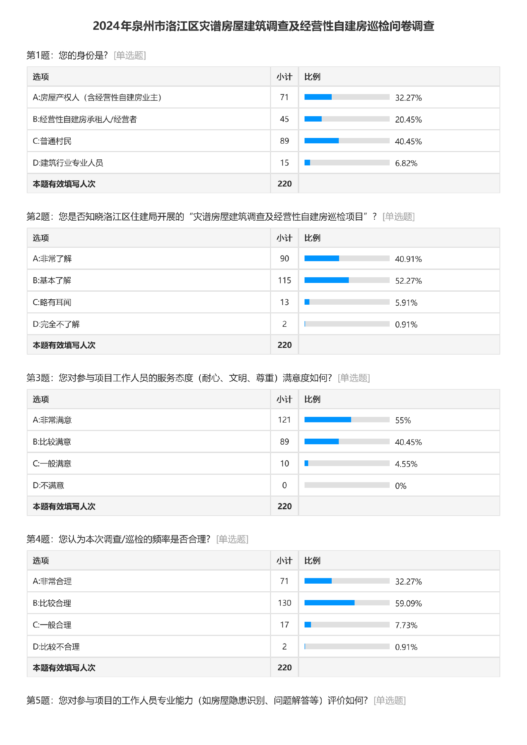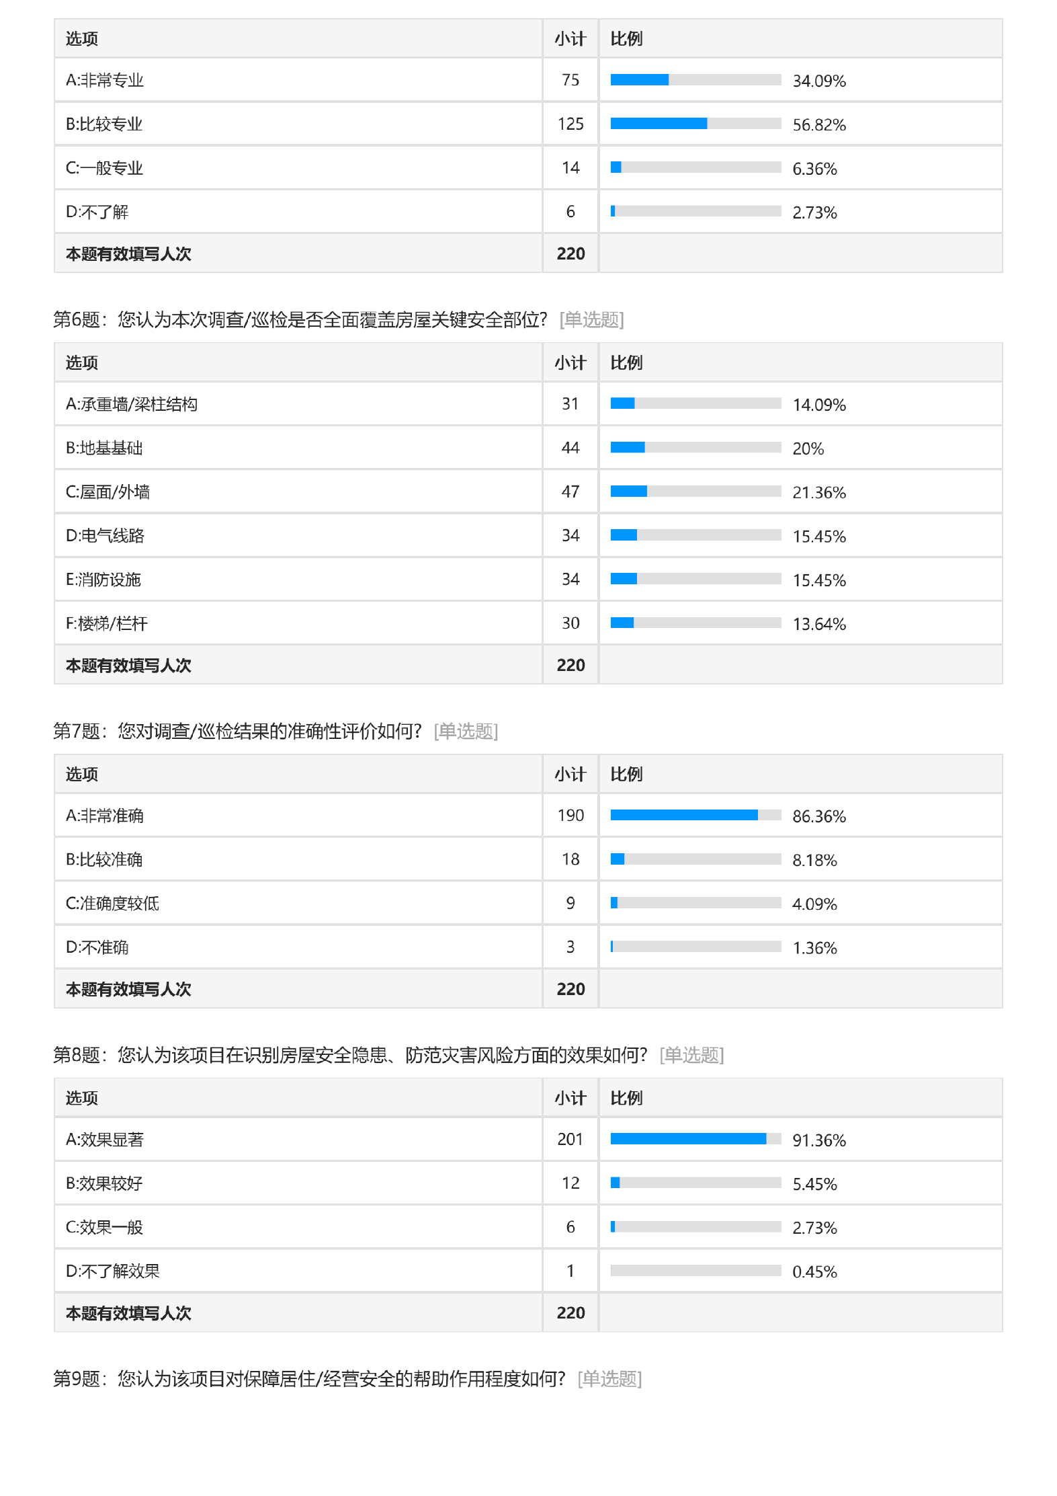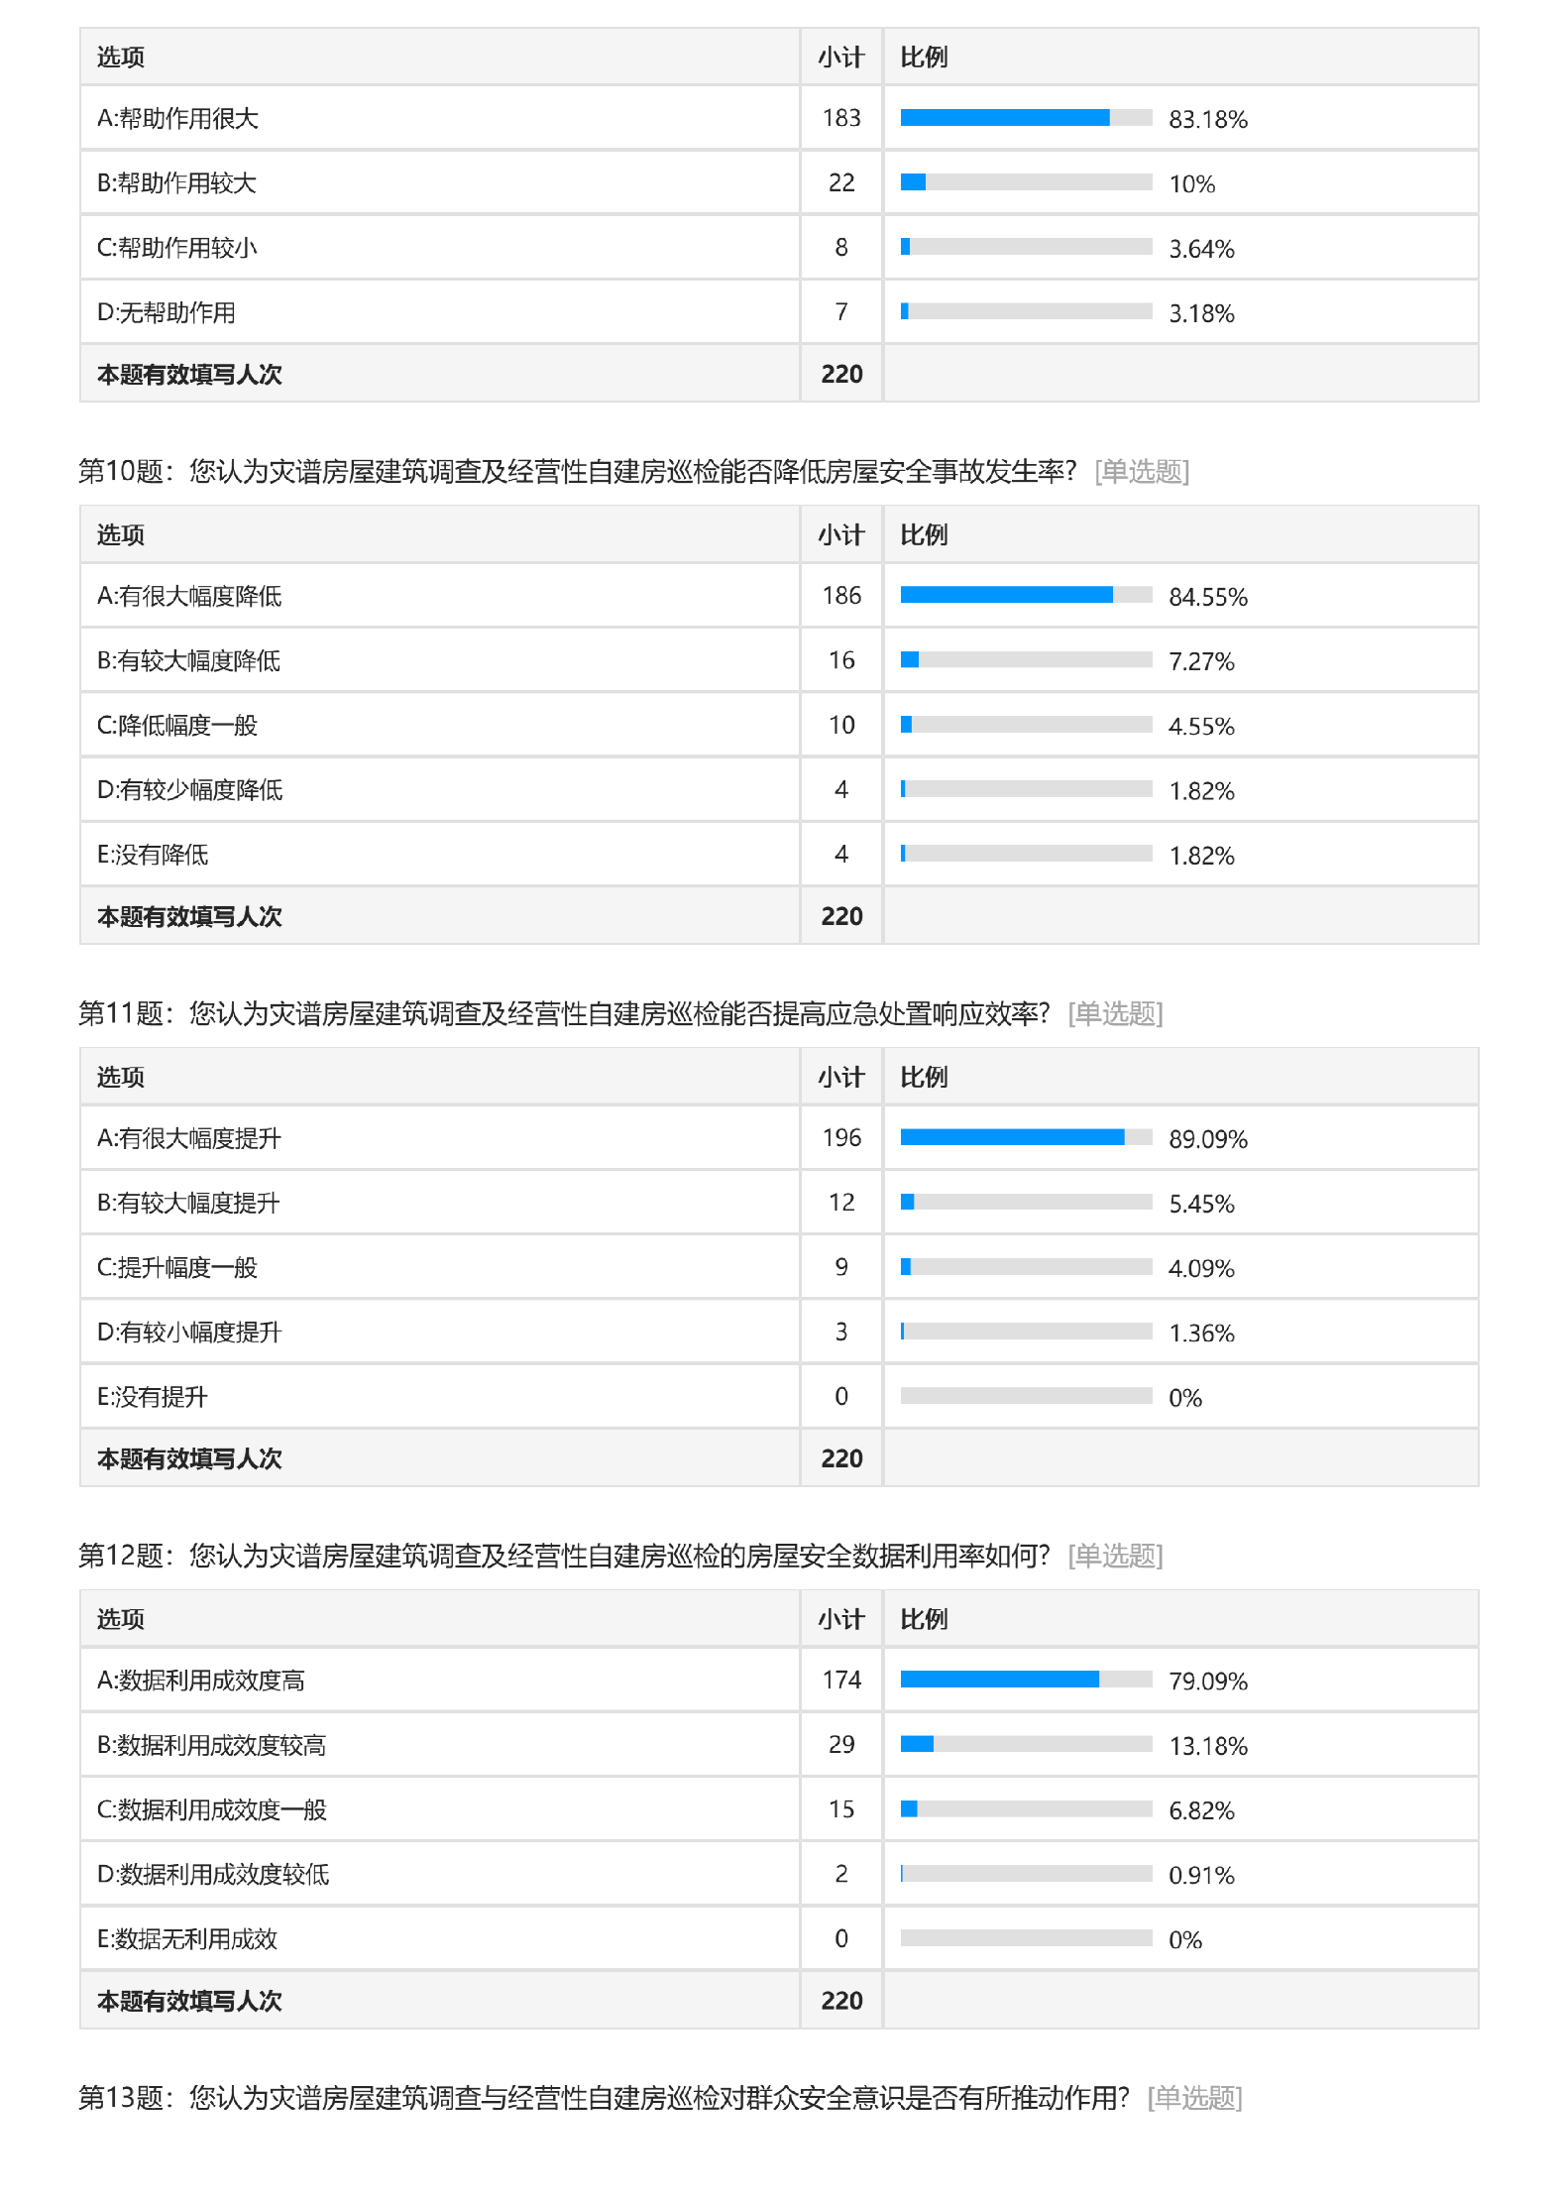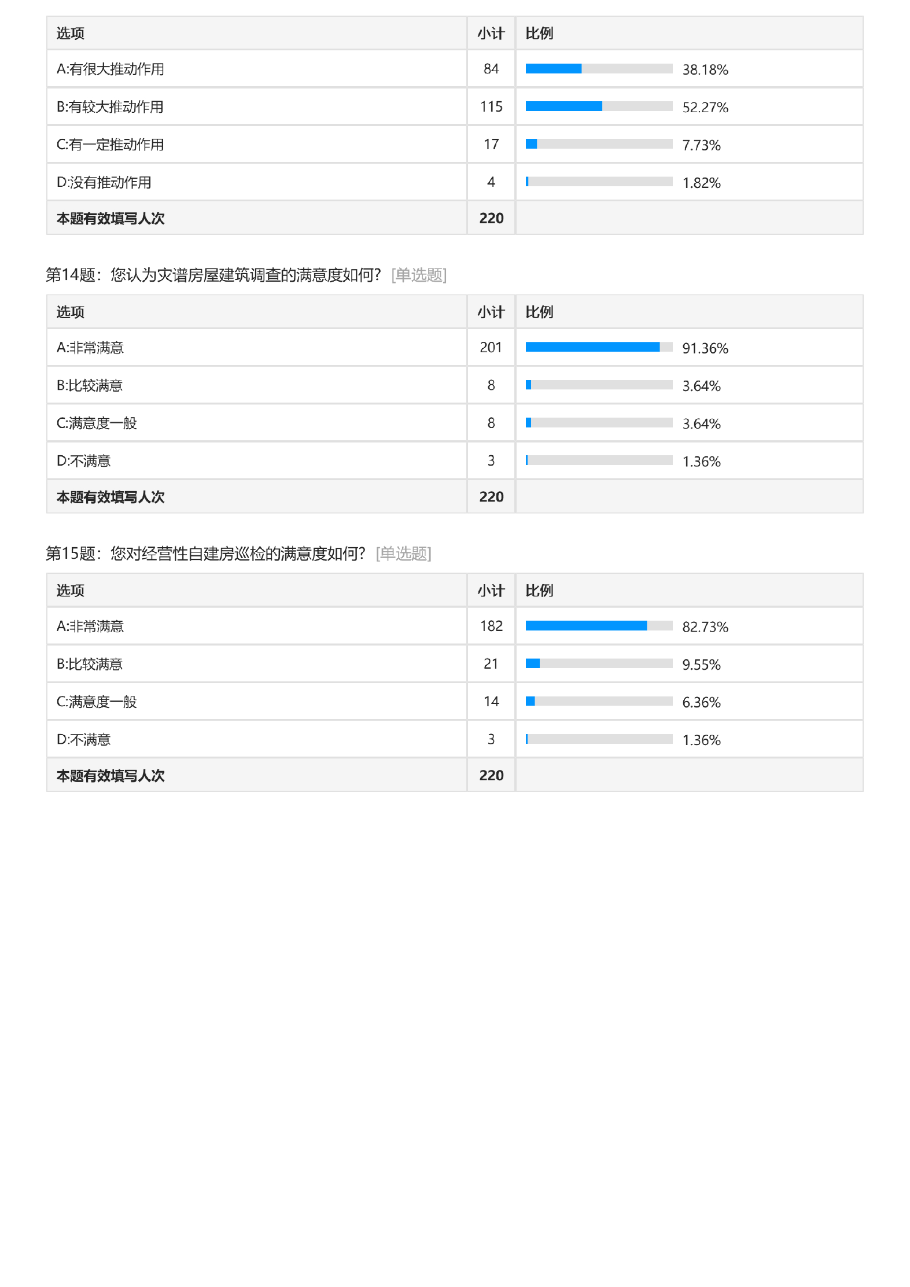

附件二：访谈相关照片
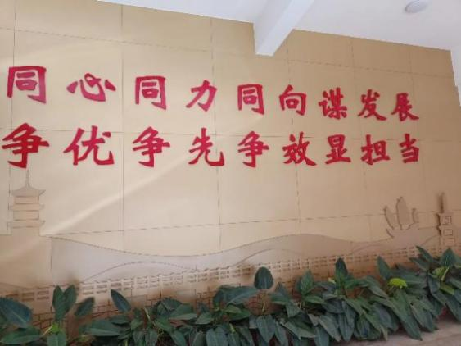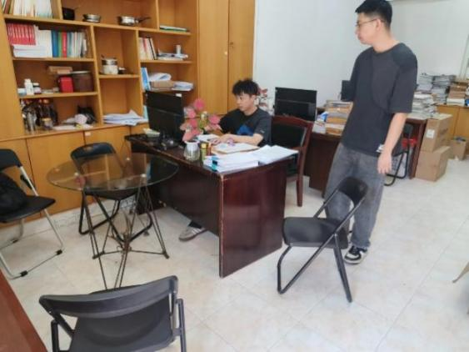

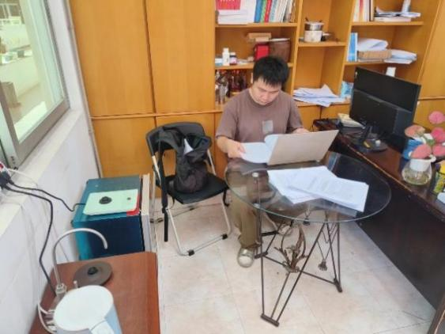

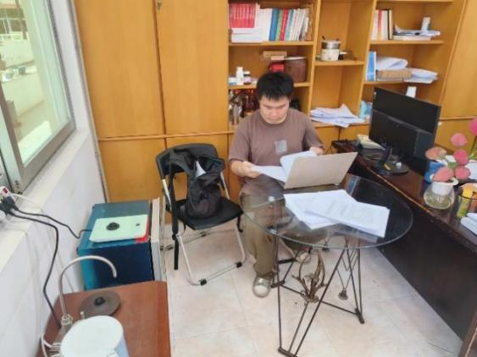

附件三：绩效评价指标体系及得分情况表
一级指标 | 二级指标 | 三级指标 | 指标解释 | 评分标准 | 分值 | 得分
决策（18%） | 项目立项（6分） | 立项依据充分性（3分） | 项目立项是否符合法律法规、相关政策、发展规划以及部门职责，用以反映和考核项目立项依据情况。 | 评价要点：  ①项目立项是否符合国家法律法规、国民经济发展规划和相关政策；  ②项目立项是否符合行业发展规划和政策要求；  ③项目立项是否与部门职责范围相符，属于部门履职所需；  ④项目是否属于公共财政支持范围，是否符合中央、地方事权支出责任划分原则；  ⑤项目是否与相关部门同类项目或部门内部相关项目重复。  一项不符扣0.6分，扣完为止。 | 3 | 3
决策（18%） | 项目立项（6分） | 立项程序规范性（3分） | 项目申请、设立过程是否符合相关要求，用以反映和考核项目立项的规范情况。 | 评价要点：  ①项目是否按照规定的程序申请设立；  ②审批文件、材料是否符合相关要求；  ③事前是否已经过必要的可行性研究、专家论证、风险评估、绩效评估、集体决策。  一项不符扣1分，扣完为止。 | 3 | 3
决策（18%） | 绩效目标（6分） | 绩效目标合理性（3分） | 项目所设定的绩效目标是否依据充分，是否符合客观实际，用以反映和考核项目绩效目标与项目实施的相符情况。 | 评价要点：  ①项目是否有绩效目标且目标设置是否合理；  ②项目绩效目标与实际工作内容是否具有相关性；  ③绩效目标设置是否完整、可理解。  一项不符扣1分，扣完为止。 | 3 | 2
决策（18%） | 绩效目标（6分） | 绩效目标明确性（3分） | 依据绩效目标设定的绩效指标是否清晰、细化、可衡量等，用以反映和考核项目绩效目标的细化情况。 | 评价要点：  ①是否将项目绩效目标细化分解为具体的绩效指标；  ②是否通过清晰、可衡量的指标值予以体现；  ③是否与项目目标任务数或计划数相对应。  一项不符扣1分。 | 3 | 3
决策（18%） | 资金投入（6分） | 预算编制科学性（3分） | 项目预算编制是否经过科学论证、有明确标准，资金额度与年度目标是否相适应，用以反映和考核项目预算编制的科学性、合理性情况。 | 评价要点：  ①预算编制是否经过科学论证；  ②预算内容与项目内容是否匹配；  ③预算额度测算依据是否充分，是否按照标准编制；  ④预算确定的项目投资额或资金量是否与工作任务相匹配。  一项不符扣0.75分，扣完为止 | 3 | 3
决策（18%） | 资金投入（6分） | 资金分配合理性（3分） | 项目预算资金分配是否有测算依据；与补助单位或地方实际是否相适应。用以反映和考核项目预算资金分配的科学性、合理性情况。 | 评价要点：  ①预算资金分配依据是否充分；  ②资金分配额度是否合理，与项目单位或地方实际是否相适应。  一项不符扣1.5分，扣完为止。 | 3 | 3
过程（21%） | 采购方式和程序  合规性（7分） | 采购程序规范性（3分） | 评价项目采购程序是否合法合规，是否符合《中华人民共和国政府采购法实施条例》及《政府采购需求管理办法》等规定。 | 评价标准：  ①是否有开展内部购买请示；  ②是否有进行招标程序；  ③是否有进行中标公告程序；  ④是否有在规定时间内签订合同。  一项不符扣0.75分，扣完为止。 | 3 | 3
过程（21%） | 采购方式和程序  合规性（7分） | 采购意向公开（2分） | 评价项目采购意向是否依法公开。 | 评价标准：  ①是否有对采购意向进行公示；  ②采购意向公开内容是否包含项目名称、购买需求概况、预算金额，预计购买时间。  一项不符扣1分，扣完为止。 | 2 | 2
过程（21%） | 采购方式和程序  合规性（7分） | 采购文件公告公示（2分） | 评价采购文件是否依法公开发布，并提供免费获取渠道。 | 评价标准：  ①采购公告和采购文件是否按相关规定发布；  ②采购文件是否免费获取。  一项不符扣1分，扣完为止。 | 2 | 2
过程（21%） | 绩效管理（6分） | 绩效自评合规性（3分） | 是否按要求开展绩效自评工作；绩效自评报告是否报送及时，绩效自评是否真实可靠。 | 评价要点：  ①是否按要求开展绩效自评工作；  ②绩效自评报告是否报送及时；  ③绩效自评报告是否完整，数据是否全面、真实、准确，绩效指标是否细化量化和科学合理。  一项不符扣1分，扣完为止。 | 3 | 3
过程（21%） | 绩效管理（6分） | 预算执行率（3分） | 项目预算资金是否按照计划执行，用以反映或考核项目预算执行情况（预算执行率=实际支出资金/实际到位资金×100%）。 | 评价要点：  ①90%≤预算执行率≤100%，得3分；  ②80%≤预算执行率﹤90%，得2分；  ③70%≤预算执行率﹤80%，得1分；  ④预算执行率﹤70%，得0分。 | 3 | 1
过程（21%） | 组织实施（8分） | 管理制度健全性（3分） | 项目实施单位的财务和业务管理制度是否健全，用以反映和考核财务和业务管理制度对项目顺利实施的保障情况。 | 评价要点：  ①是否有使用相关管理制度文件来管理资金；  ②财务和业务管理制度是否合法、合规、完整；  ③管理制度文件是否有严格执行。  一项不符扣1分，扣完为止。 | 3 | 1
过程（21%） | 组织实施（8分） | 合同执行与管理的规范性（3分） | 主管单位对供应商所签订的合同是否符合法律规范，合同执行与管理的过程是否合规。 | 评价要点：  ①是否明确合同签订日期；  ②是否对付款进度安排进行了约定；  ③是否对权利义务做了明确约定，合同执行是否按照约定执行。  一项不符扣1分。 | 3 | 2
过程（21%） | 组织实施（8分） | 资金支付的及时性（2分） | 主管单位是否严格按照合同约定进行付款，在资金支付方面是否及时。 | 评价要点：  ①是否按照合同约定的付款进度进行付款；  ②付款进度是否缓慢；  ③付款是否符合资金使用规定；  ④是否按照合同约定进行验收。  一项不符扣0.5分，扣完为止。 | 2 | 1
产出（29%） | 产出数量（15分） | 房屋调查完成数量（3分） | 衡量普查范围内房屋建筑调查任务的实际完成情况，反映任务覆盖完整性。 | 评价要点：  ①房屋数量≥6万栋，得3分；  ②6万栋>房屋数量≥5.5万栋，得2分；  ③5.5万栋>房屋数量≥5万栋，得1分；  ④5万栋>房屋数量，得0分。 | 3 | 3
产出（29%） | 产出数量（15分） | 外业投入保障度（3分） | 反映外业调查阶段人力投入及工作周期管控情况，保障调查工作有序推进。 | 评价要点：  ①投入人次≥40人，得3分；  ②40人>投入人次≥35人，得2分；  ③35人>投入人次≥30人，得1分；  ④30人>投入人次，得0分。 | 3 | 3
产出（29%） | 产出数量（15分） | 调查单元覆盖度（3分） | 衡量普查对全区乡镇（街道）调查单元的覆盖情况，确保区域无遗漏。 | 评价要点：  ①街道覆盖数量达到6个，得3分；  ②街道覆盖数量达到5个，得2分；  ③街道覆盖数量达到4个，得1分；  ④街道覆盖数量不足4个，得0分。 | 3 | 3
产出（29%） | 产出数量（15分） | 数据质检合格率（3分） | 反映软件质检环节数据完整性、规范性、一致性的达标情况，体现数据基础质量。 | 评价要点：  ①质检合格率≥95%，得3分；  ②95%>质检合格率≥90%，得2分；  ③90%>质检合格率≥85%，得1分；  ④85%>质检合格率，得0分。 | 3 | 3
产出（29%） | 产出数量（15分） | 人工核查数量（3分） | 通过人工现场核实与软件抽查结合，衡量数据真实性、准确性。 | 评价要点：  ①抽检数量≥200栋，得3分；  ②200栋>抽检数量≥190栋，得2分；  ③190栋>抽检数量≥180栋，得1分；  ④180栋>抽检数量，得0分。 | 3 | 3
产出（29%） | 产出质量（14分） | 对网格员的管理监督情况（3分） | 主管部门对乡镇网格的监督是否到位，对网格员工作方面是否进行必要的监管。 | 评价要点：  ①是否有对网格员进行培训，得1分；  ②是否有对网格员进行考评，得1分；  ③是否有建立监管机制，得1分。  符合一项得1分。 | 3 | 1
产出（29%） | 产出质量（14分） | 内业资料归档完整性（3分） | 衡量主管部门在项目完成时对内业资料的归档整理是否完整、是否及时、是否规范。 | 评价要点：  ①内业资料归档是否及时；  ②内业资料归档是否完整；  ③内业资料归档是否规范。  符合一项得1分。 | 3 | 1
产出（29%） | 产出质量（14分） | 成果验收通过率（3分） | 反映数据成果经综合质检后的最终达标情况，验收是否符合要求，是否达标。 | 评价要点：  ①对项目的成果是否进行验收；  ②项目验收是否得到通过。  符合一项得1.5分 | 3 | 3
产出（29%） | 产出质量（14分） | 质检问题整改情况（2分） | 反映对项目质检过程中发现的错误是否进行整改，整改是否到位。 | 评价要点：  ①对质检发现的问题是否进行整改；  ②整改是否到位。  符合一项得2分 | 2 | 2
产出（29%） | 产出质量（14分） | 经营性自建房巡检整改力度情况（3分） | 评价在经营性自建房巡检项目中对有隐患房屋进行整改的整改力度情况。 | 评价要点：  ①整改是否都有整改到位；  ②整改是否存在延期整改；  ③整改是否存在反复整改。  符合一项得1分。 | 3 | 1
效益（32%） | 社会效益（23分） | 房屋安全事故发生率（3分） | 衡量常态化的经营性自建房巡检对房屋安全事故发生率是否有所降低。 | 评价要点：  ①有很大幅度降低，得3分；  ②有较大幅度降低，得2分；  ③降低幅度一般，得1分；  ④有较少幅度降低，得0分。 | 3 | 3
效益（32%） | 社会效益（23分） | 应急处置响应效率（3分） | 衡量常态化的经营性自建房巡检对房屋安全事故的应急处置效率是否有所提升。 | 评价要点：  ①有很大幅度提升，得3分；  ②有较大幅度提升，得2分；  ③提升幅度一般，得1分；  ④有较少幅度提升，得0分。 | 3 | 3
效益（32%） | 社会效益（23分） | 房屋安全数据利用率（3分） | 衡量调查及巡检形成的房屋信息数据，为政府防灾减灾、城乡建设等决策提供支撑的成效。 | 评价要点：  ①数据利用成效度高，得3分；  ②数据利用成效度较高，得2分；  ③数据利用成效度一般，得1分；  ④数据利用成效度较低，得0分。 | 3 | 3
效益（32%） | 社会效益（23分） | 完成调查的房屋总面积数（3分） | 衡量灾谱调查房屋的面积总数情况。 | 评价要点：  ①调查面积≥2900万平方米，得3分；  ②2900万平方米>调查面积≥2800万平方米，得2分；  ③2800万平方米>调查面积≥2700万平方米，得1分；  ④2700万平方米>调查面积，得0分。 | 3 | 3
效益（32%） | 社会效益（23分） | 隐患排查效果（3分） | 衡量常态化的经营性自建房巡检对房屋隐患排查效果是否显著。 | 评价要点：  ①效果显著，得3分；  ②效果较好，得2分；  ③效果一般，得1分；  ④不了解效果，得0分。 | 3 | 3
效益（32%） | 社会效益（23分） | 保障居住经营安全的帮助作用（3分） | 衡量灾谱房屋建筑调查与经营性自建房巡检对群众生活和保障和居住经营安全的帮助作用如何。 | 评价要点：  ①帮助作用很大，得3分；  ②帮助作用较大，得2分；  ③帮助作用较小，得1分；  ④无帮助作用，得0分。 | 3 | 3
效益（32%） | 社会效益（23分） | 调查结果准确性（2分） | 衡量灾谱房屋建筑调查与经营性自建房巡检结果是否准确，准确性如何。 | 评价要点：  ①结果非常准确，得3分；  ②结果比较准确，得2分；  ③准确度较低，得1分。 | 2 | 2
效益（32%） | 社会效益（23分） | 村民安全意识引导力度（3分） | 衡量主管单位对村民关于经营性自建房安全意识的引导力度、宣传培训力度。 | 评价要点：  ①引导力度大，得3分；  ②引导力度较大，得2分；  ③引导力度需要加强，得1分；  ④引导力度较低，得0分； | 3 | 1
效益（32%） | 经济效益（3分） | 灾谱房屋建筑调查成本节约度（3分） | 用于评价灾谱房屋建筑调查的实际投入成本比预算成本节约多少金额。 | 评价要点：  ①成本节约≥6万，得3分；  ②6万>成本节约≥5.5万，得2分；  ③5.5万>成本节约≥5万，得1分；  ④5万>成本节约，得0分。 | 3 | 3
效益（32%） | 满意度（6分） | 群众对经营性自建房巡检的满意度（3分） | 衡量群众对经营性自建房巡检是否感到满意。 | 评价要点：  ①非常满意，得3分；  ②比较满意，得2分；  ③满意度一般，得1分；  ④不满意，得0分； | 3 | 3
效益（32%） | 满意度（6分） | 群众对灾谱房屋建筑调查的满意度（3分） | 衡量群众对灾谱房屋建筑调查是否感到满意。 | 评价要点：  ①非常满意，得3分；  ②比较满意，得2分；  ③满意度一般，得1分；  ④不满意，得0分； | 3 | 3
总得分 |  |  |  |  | 85

